Proposition de Continuité pédagogique – CE2
Jour 3
Horaires proposés à titre indicatif | Activités
9h-10h30 | Français :  Vocabulaire  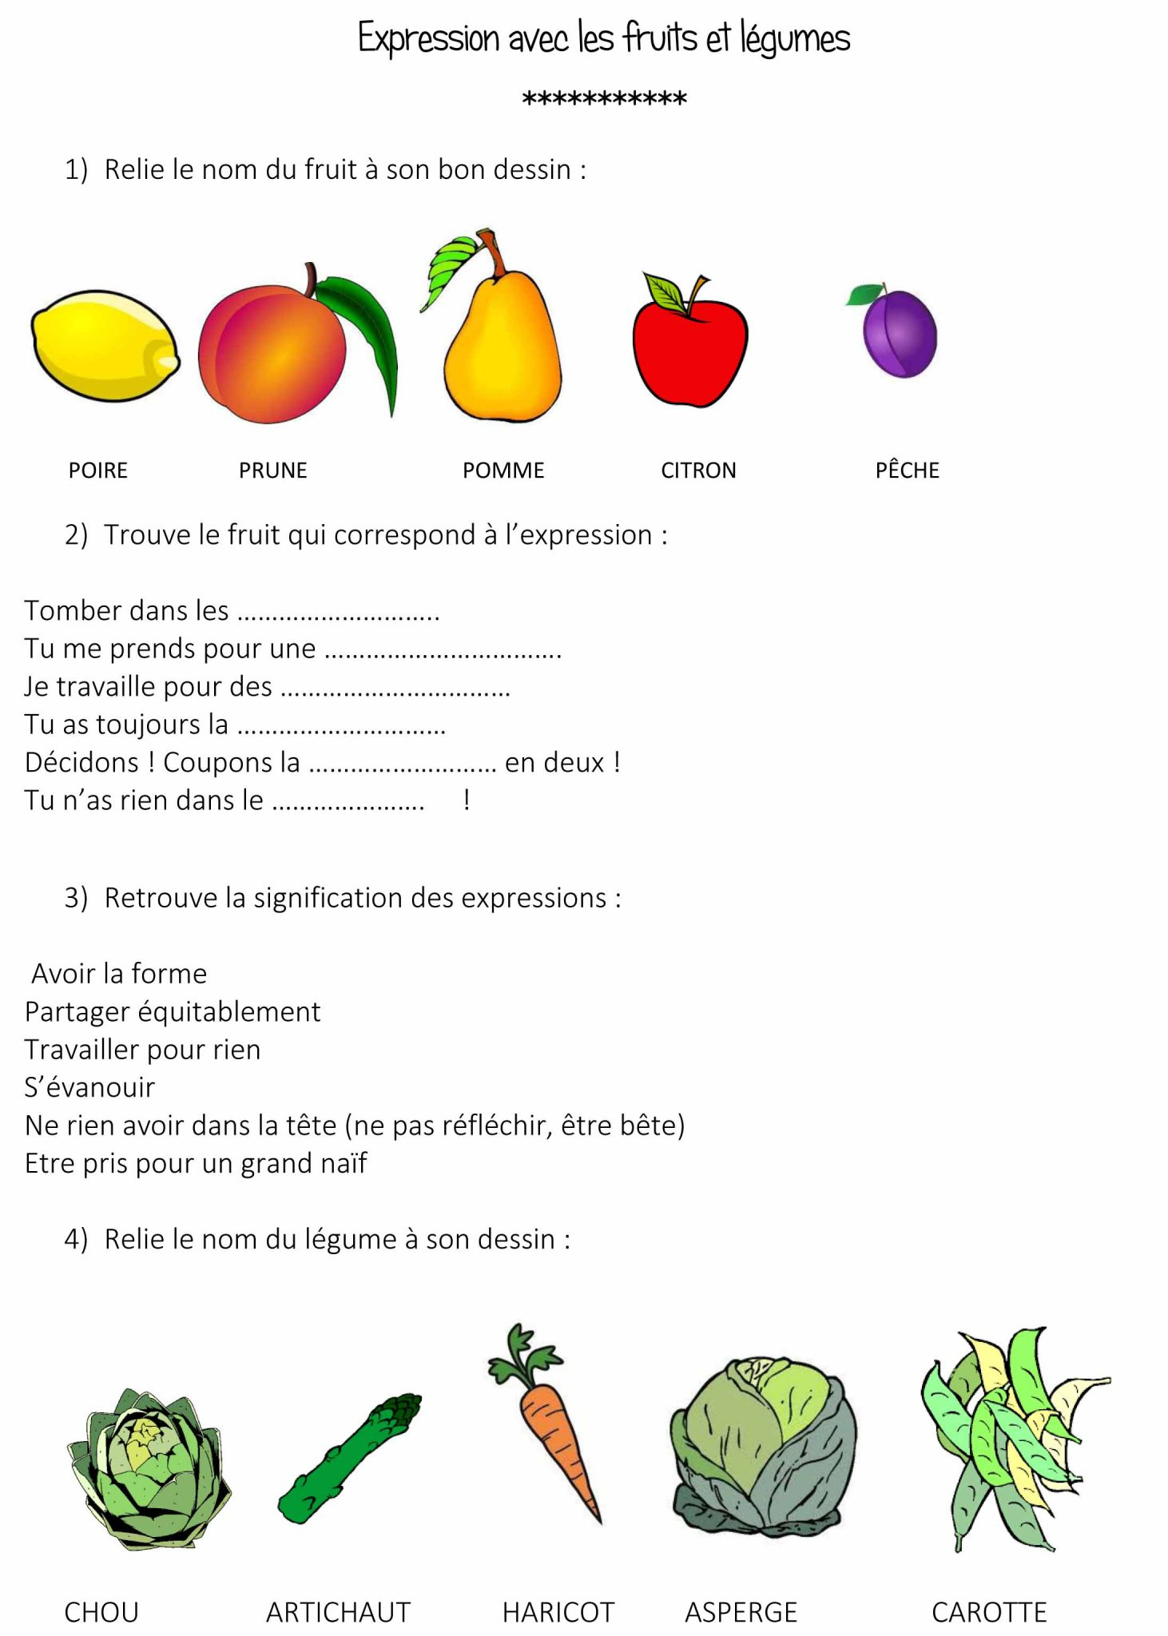  Compréhension de texte : les adjectifs qualificatifs  Compréhension de texte ; les adjectifs qualificatifs - 1/2 (14 avril) - Vidéo Français | Lumni  Mathématiques :  La soustraction et les représentations du nombre  https://www.lumni.fr/video/la-soustraction-et-les-representations-du-nombre-30-avril
10h30-11h | Jeu libre
11h-11h30 | Questionner le monde
11h30-13h30 | Pause déjeuner
13h30-14h45 | Arts plastiques : Technique du frottage à la manière de Max Ernst : « La forêt pétrifiée »  - Regarde attentivement l’œuvre suivante https://www.centrepompidou.fr/fr/ressources/oeuvre/5PthMeP  C’est un « frottage », dont la technique a été inventée par Max Ernst, un peintre et sculpteur allemand.  - Réalise à ton tour un frottage !  - Pour commencer, découpe les formes dans un carton fin et colle-les sur un papier pour former la base. Tu peux par exemple découper des rectangles et des cercles pour former des arbres.  - Ensuite superpose sur ce support une feuille de papier plus fine  - Frotte avec un crayon de couleur de manière à faire apparaître l’empreinte des formes.
14h45-15h | Jeu libre
15h-15h30 | Français : Préparation de la l’auto-dictée  - Voici l’auto-dictée que tu vas faire demain :  Le premier jour, la sorcière se déguise en bouchère ; mais Nadia veut du poulet et la sorcière n’en a pas.  Le deuxième jour, la sorcière se déguise alors en marchande de volailles, mais cette fois-ci Nadia a besoin de viande rouge.  (Le troisième jour, la sorcière se déguise en marchande de viande rouge et de volaille, mais Nadia souhaite acheter du poisson.)  (…) : facultatif  - Apprends le texte par cœur comme une poésie  Tu peux dessiner les étapes sur une bande de papier pour t’en souvenir. Cela te fera une aide pour demain.  - Combien y a-t-il de phrases ? de points, de majuscules ?  - Combien y a-t-il de virgules ? De points virgules ? Pourquoi ?  - Quels sont les verbes de chaque phrase ?  - Quels mots sont au masculin ? au féminin ?  - Quels mots sont au singulier, au pluriel ?  - Quels sont les mots qui s’écrivent exactement comme ils se prononcent ?  - Si tu ne connaissais pas certains de ces mots, tu peux t’amuser à les écrire ou à les épeler.  - Recopie le texte. Si tu veux, tu peux faire une copie promenée pour t’exercer. Tu peux te servir de la bande que tu as dessinée pour ne rien dessiner
15h30-16h | 30 minutes d’activités physiques par jour  Propositions de différentes activités à réaliser en fonction du matériel et de la place disponible  https://www.ac-paris.fr/portail/upload/docs/application/pdf/2020-03/eps_a_la_maison_-_3-2_2020-03-24_13-02-4_595.pdf
16h-16h30 | Anglais : Fruits and vegetables  - Fruits :  https://www.youtube.com/watch?v=OB-P23lxgEE&t=221s  - Vegetables :  https://www.youtube.com/watch?v=RE5tvaveVak&t=4s  - Anglais : dissocier les mots des fruits et des légumes - Tri - Jeu Langues vivantes | Lumni

Jour 4
Horaires proposés à titre indicatif | Activités
9h-10h30 | Français :  Lecture documentaire : La tomate  - Ecris ce que tu sais déjà sur la tomate  - Ecris les questions que tu te poses/ que tu aimerais savoir sur la tomate  - Lis le texte suivant :  http://prim-clerval.ac-besancon.fr/wp-content/uploads/sites/18/2020/06/Lecture-documentaire_la-tomate.pdf  - Qu’as-tu appris sur la tomate ?  - Est-ce que ce texte a répondu à tes questions ? Si ce n’est pas le cas, souligne les questions que tu as posées et qui sont restées sans réponse.  Mathématiques :  Calcul : la soustraction par cassage  https://www.lumni.fr/video/la-soustraction-methodes-par-cassage-et-par-ecart-constant-28-avril  Géométrie  Reproduction sur quadrillage (une figure au choix)  http://sitesecoles.ac-poitiers.fr/nadaudchateauneuf/sites/nadaudchateauneuf/IMG/pdf/fiche_repro_quadr_ce2.pdf
10h30-11h | Jeu libre
11h-11h30 | EMC : Les symboles de la République  Symboles_Cycle_2-Activite_1.doc (live.com)  Pour la dernière question, tu peux aussi dessiner ou écrire les lieux où tu trouves ces symboles (plutôt que les photographier)
11h30-13h30 | Pause déjeuner
13h30-14h15 | Musique  La découverte d’un instrument de musique : https://www.orchestredeparis.com/figuresdenotes/index.php?page=video&instrument=trompette&famille=cuivres  Trace écrite : dessiner une trompette, dessiner/ écrire ce que l’on ressent en écoutant de la trompette, écrire un ou deux mots qui nous ont marqués
14h15-14h45 | Lecture plaisir  Lecture libre des livres disponibles à la maison
14h45-15h | Jeu libre
15h-15h30 | Français : Auto-dictée  - Ecris le texte appris la veille. Si tu ne t’en souviens pas, tu peux aussi faire une dictée promenée en te donnant comme challenge de ne regarder le texte qu’une seule fois !  - Relis-toi en répondant aux questions suivantes :  - As-tu pensé aux points, aux majuscules ?  - As-tu bien accordé les verbes avec leur sujet ?  - As-tu accordé les déterminants au féminin ?  - As-tu accordé les mots au pluriel ?  - Pense aux mots de la même famille pour retrouver les lettres finales.  Corrige-toi en prenant le texte de la dictée.
15h30-16h | Propositions de différentes activités à réaliser en fonction du matériel et de la place disponible  https://www.ac-paris.fr/portail/upload/docs/application/pdf/2020-03/eps_a_la_maison_-_4_2020-03-27_11-10-36_443.pdf
16h-16h30 | Bilan de la semaine  Ecris quelques lignes (ou dessine pour t’en souvenir) pour faire un petit bilan de cette semaine :  Quelles sont les activités que tu as préférées ? Quelles sont celles qui t’ont le moins plu ?  Qu’as-tu appris ? Qu’as-tu révisé ? Tu pourras en discuter avec tes camarades et ta maitresse ou ton maitre à ton retour !  Tu peux en profiter pour noter tes questions restées sans réponse sur la tomate !

